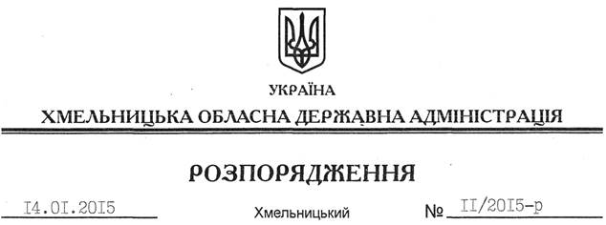

Про проект обласного бюджету на 2015 рік

На підставі частини 4 статті 21 та частини 1 статті 76 Бюджетного кодексу України, керуючись статтями 6, 18, 39 Закону України “Про місцеві державні адміністрації”:
1. Схвалити проект рішення сесії обласної ради “Про обласний бюджет на 2015 рік” та прогноз обласного бюджету на 2016-2017 роки і подати обласній раді для розгляду та затвердження.
2. Контроль за виконанням цього розпорядження покласти на заступника голови обласної державної адміністрації відповідно до розподілу обов’язків.

Перший заступник
голови адміністрації О.Симчишин

